МОУ «Гимназия №3»
Муниципальная инновационная площадка «Совершенствование организационно-педагогических условий формирования экологической культуры средствами сетевого взаимодействия участников образовательного процесса ОО»
Инновационный продукт - проект модели организации сетевого взаимодействия учебных заведений в рамках экологического направления «ЭкоМарафон».
Цель – сопровождение и мониторинг деятельности образовательных организаций по экологическому направлению.
Задачи
- повысить мотивацию обучающихся к участию в экологических мероприятиях за счет соревновательного характера проекта;
- увеличить количество обучающихся и их родителей, педагогов, заинтересованных в реализации проектов, связанных с защитой окружающей среды;
- способствовать формированию экологических компетенций у обучающихся;
- способствовать обмену опытом организации деятельности по экологическому направлению между школами-участниками проекта;
- способствовать реализации программы мероприятий по снижению нагрузки на окружающую среду в рамках участия в международном проекте «Эко-школы/ Зеленый флаг».
Описание проекта
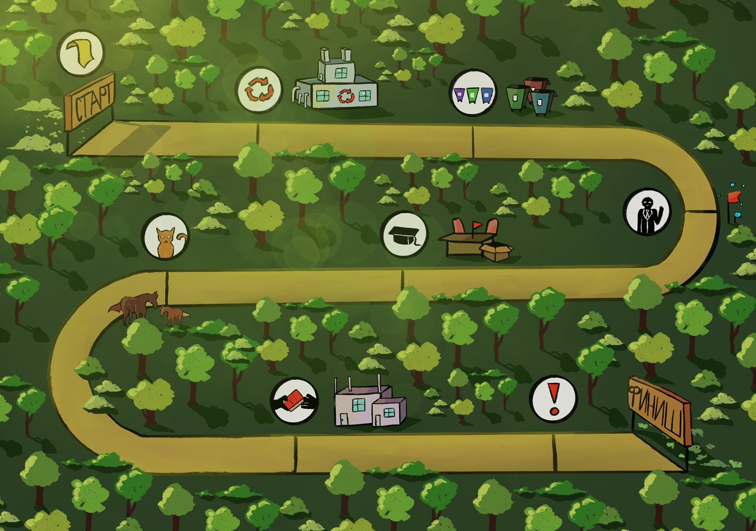
Проект представляет собой электронный вариант маршрута забега на дистанцию в 42 км 195 м, участвовать в котором могут все желающие учащиеся зарегистрировавшихся школ. Дистанция разделена на 8 частей, на границе между которыми располагаются станции «Переработка», «Раздельный сбор отходов», «Волонтерство», «Научная деятельность», «Помощь животным», «Вторая жизнь вещей», «ЭкоЭксклюзив». Пункт «Старт» является обязательным для посещения и знакомит участников с общими положениями, правилами и процедурой участия в ЭкоМарафоне. Здесь же располагается согласие на обработку персональных данных.
Пункт «Финиш» является закрытым до окончания забега (до подведения итогов участия в ЭкоМарафоне). Затем там будут расположены результаты: образовательная организация-победитель (по общему количеству баллов, набранных всеми обучающимися данного заведения), классы-победители (по количеству набранных баллов), самые активные учащиеся.
Проект является инструментом для отслеживания работы образовательных организаций и обязательно сопровождается активной экологической политикой школы, направленной на создание организационно-педагогических условий, повышающих экологическую культуру участников – просветительские мероприятия, информирование учащихся об актуальных конкурсах, акциях и так далее.
Механизм работы «ЭкоМарафона»
Для участия в проекте образовательные учреждения присылают заявку организаторам (МОУ «Гимназия №3», в которой указывают: название ОО, количество обучающихся, классов, которые будут принимать участие (цифры и буквы/цифры), контактные данные. Далее организаторы предоставляют ОО доступ к странице ЭкоМарафона и сообщают дату старта проекта.
ОО доносит всю необходимую информацию до обучающихся. Далее любому участнику проекта предоставляется возможность самостоятельно загружать информацию о делах и мероприятиях, в которых они приняли участие, и фото. Для этого обучающийся выбирает нужную станцию (наводит курсор на нее) и из появившегося списка выбирает то дело, про которое он хочет сообщить. Автоматически его переводят на страницу заполнения информации, где учащийся заполняет строки:
- Образовательное учреждение (выбор из списка)
- Класс (из списка)
- Фамилия и имя
- Дата участия
- Краткий комментарий (по желанию; обязательно только на станции «ЭкоЭксклюзив»)
- Фото (1-2 не превышающие допустимого размера)
Информация попадает в систему, класс учащегося получает баллы.
Система оценивания и присуждения баллов
Станция «Переработка» (Учащийся может получить по 1 баллу за каждое дело; максимум – 7 баллов от ученика за эту станцию)
- Я сдал(а) батарейки на переработку
- Я сдал(а) макулатуру на переработку
- Я сдал(а) стекло на переработку
- Я сдал(а) пластик на переработку
- Я сдал(а) метал на переработку
- Я принял участие в акции ЯрЭкоМобиль
- Я сдал(а) одежду/обувь на переработку
Станция «Раздельный сбор отходов» (Учащийся может получить по 1 баллу за каждое дело; максимум – 4 балла от ученика за эту станцию)
- Я раздельно собираю мусор
- Я отправляю органические отходы в компост
- Я пользуюсь экомешочками/тканевой сумкой в магазине вместо пластиковых пакетов
- Я использую свою многоразовую бутылку для воды вместо одноразовых
Станция «Волонтерство» (Учащийся может получить по 2 балла за каждое дело; количество баллов от ученика не ограничено)
- Я принял(а) участие в субботнике
- Я участвовал(а) в акции экологической направленности
- Я участвовал(а) во флешмобе экологической направленности
Станция «Научная деятельность» (Учащийся может получить по 2 балла за каждое дело; 4 балла за категорию «призер/победитель»; количество баллов от ученика не ограничено)
- Я организовал(а)/провел(а)/помог(а) в организации мероприятия экологической направленности
- Я провел(а) урок/классный час на экологическую тематику
- Я сделал(а) стенгазету/плакат на экологическую тематику
- Я сделал(а) проект/провел(а) исследование/выступил(а) на конференции с работой экологической направленности
- Я участвовал(а) в конкурсе/викторине/олимпиаде экологической направленности
- Я призер/победитель конкурса/олимпиады экологической направленности
Станция «Помощь животным» (Учащийся может получить по 2 балла за каждое дело; максимум – 10 баллов от ученика за эту станцию)
- Я был(а) волонтером в приюте для бездомных животных
- Я участвовал(а) в акции по сбору корма/вещей для бездомных животных
- Я сделал(а), разместил(а) и присматриваю за кормушкой для птиц
- Я посадил(а) дерево
- Я езжу в школу на велосипеде вместо использования общественного транспорта
Станция «Вторая жизнь вещей» (Учащийся может получить по 1 баллу за каждое дело; максимум – 3 балла от ученика за эту станцию)
- Я подарил(а) вторую жизнь вещам: bookcrossing
- Я подарил(а) вторую жизнь вещам: участвовал во фримаркете
- Я подарил(а) вторую жизнь вещам: передал вещи для малообеспеченных семей
Станция «ЭкоЭксклюзив» (дела, не вошедшие в прочие станции) (Учащийся может получить по 2 балла за каждое дело; количество баллов от ученика не ограничено)
Баллы суммируются по отдельным классам и школам.
Содержание страницы проекта
- Маршрут марафона со станциями, с каждой станции – ссылки на соответствующие дела/информацию;
- Ссылка на рейтинг (отдельно по выбранной ОО и всем ОО, участвующим в проекте)
- Ссылка на новости ЭкоМарафона (Педагоги могут вносить сюда информацию о проведенных в своем ОО мероприятиях)
- Ссылка на статистику ЭкоМарафона (сводная таблица количества участников по разным станциям и делам)
- Ссылка на сводку актуальных мероприятий (Экоанонс текущего месяца)
- Обратная связь (на случай возникновения проблем/вопросов)
Вознаграждение
- Благодарственные письма администрации школ, принявших участие в проекте;
- Дипломы школам-победителям;
- Дипломы наиболее активным участникам проекта;
Школы-участники проекта имеют право по своему усмотрению вручить полезные призы победителям из числа своих обучающихся.
Охват
Запуск проекта в пилотном режиме планируется на две школы города - МОУ "Гимназия №3" и СШ №11. В дальнейшем проект будет открыт для школ-участников программы "Эко-школы/Зелёный Флаг".
Целевая аудитория
Участники проекта - учащиеся 5-11 классов средних школ
Сроки реализации проекта
Сентябрь 2021 – май 2022
Сентябрь 2022 - май 2023
Авторы проекта
Идея проекта – Михеичева Анна Вячеславовна, учитель английского языка, педагог-организатор, координатор проекта «Эко-школы/ Зеленый флаг» в МОУ «Гимназия №3»
Создание и администрирование страницы проекта в глобальной сети Интернет – Новикова Диана Владимировна, студентка ЯрГУ им. П.Г. Демидова, выпускница МОУ «Гимназия №3» 2018 года
Иллюстрации – Лобас Кристина Максимовна, ученица 10В класса МОУ «Гимназия №3»

